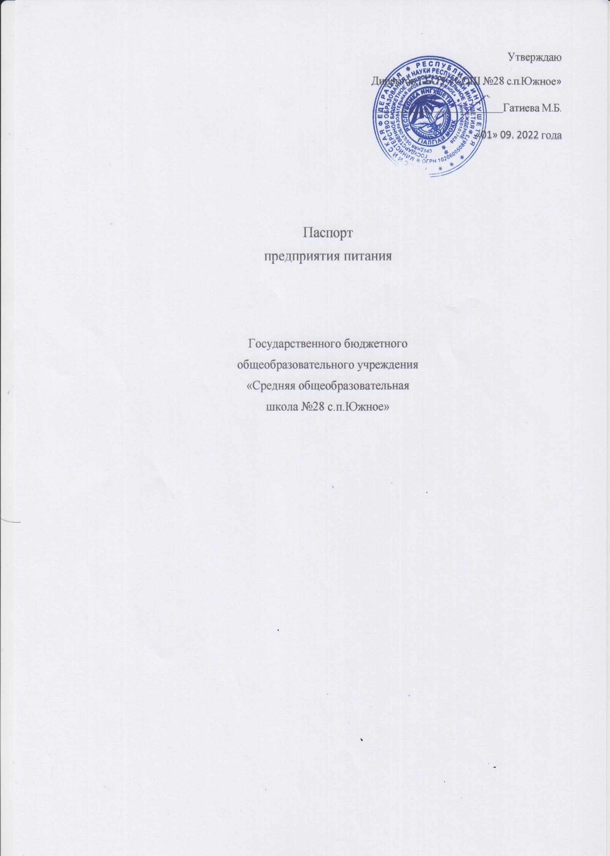

Паспорт пищеблока

Государственного бюджетного общеобразовательного учреждения

«Средняя общеобразовательная школа №28 с.п.Южное»

**1.Общие сведения**

|  |  |
| --- | --- |
| Место нахождения | 386336, Республика Ингушетия, Малгобекский район с.п.Южное, ул.Базоркина, 8  Функционирует с 1995 года |
| Ф.И.О. руководителя | Гатиева Марет Батыровна |
| Телефон | 8(928)695-64-93 |
| Режим/график работы | Шестидневная рабочая неделя в течение календарного года |
| Время работы | С 7.00 до 18.00 с понедельника по субботу |
| Выходные | Воскресенье, праздничные дни |
| Электронный адрес | ms.school28@mail.ru |
| Проектная мощность | 120 учащихся |
| Фактическое количество | 251 |
| Количество класс-комплектов | 13 |

**2.Харектиристика пищеблока**

|  |  |
| --- | --- |
| Расположен | На первом этаже здания. |
| Функции | Обеспечение учащихся ОУ полноценным питанием в течение дня: завтрак, обед. Приготовление (выпуск) готовых блюд из продуктов, доставленных поставщиком. Технологический процесс-работа по десятидневному меню. |
| Площадь | Горячий цех-24кв.м  Обеденный зал-54 кв.м  Раздаточная-15,1 кв.м  Моечная посуды-12 кв.м  Кладовая -8 кв.м |
| Освещение | Лампы светодиодные |
| Температурный режим | 18-20°C |
| Средства пожаротушения | Огнетушитель 3 шт |
| Окна | 3 шт., пластиковые |
| Пол | Кафельная плитка |
| ХВС | Централизованное |
| ГВС | Централизованное |
| Отопление | Централизованное |
| Система канализации | Централизованное |
| Вентиляция | Приточно-вытяжная |

**3.Персонал пищеблока**

**Штат пищеблока входит в штат ГБОУ «СОШ № 28 с.п. Южное.**

|  |  |
| --- | --- |
| Работники | 1 шеф повар-1 ст, 1 кухонный работник-1 ст. |
| Ф.И.О. шеф повара | Арчакова Зейнап Абуезитовна |
| Организационная форма предприятия | 1.Пищеблок с полным технологическим циклом.  2.Доготовочная, но работающая на сырье |
| Обследовано на антитела к вирусу гепатита А | Все работники пищеблока |

**4.Перечень имеющихся производственных помещений и установленного оборудования**

|  |  |  |  |
| --- | --- | --- | --- |
| **Горячий цех площадь 24 кв.м** | | | |
| 1 | СВЧ-печь | 1 шт |  |
| 2 | Стол готовой продукции из нержавейки | 2 шт |  |
| 3 | Мясорубка электрическая | 2 шт |  |
|  | | | |
| **Моечная посуды площадь 12 кв.м** | | | |
| 1 | Бойлер для нагрева воды | 1 шт |  |
| 2 | Стеллаж из нержавейки для сушки посуды | 1 шт |  |
| 4 | Стол для сбора остатков пищи | 1 шт |  |
| 5 | Стол для приборов и подносов | 1 шт |  |
|  | | | |
| **Кладовая 8 кв.м** | | |  |
| 1 | Поддон для хранения | 2 шт |  |
| 2 | Стеллаж металлический | 2 шт |  |
| 3 | Стол из нержавейки | 2 шт |  |
| **Обеденный зал 54 кв.м** | | | |
| 1 | Стол обеденный | 10 шт |  |
| 2 | Стулья | 60 шт |  |

На пищеблоке имеются в достаточном количестве половники для соуса, кастрюлю

различной емкости, тазы для сыпучих, ножи, разделочные доски. Весь инвентарь и

оборудование промаркированы, имеют инвентарный номер, в рабочем состоянии.

**5.Бытовые условия для работников пищеблока.**

Работники пищеблока обеспечены спецодеждой, приборами для приема пищи,

прихватками, полотенцами, смывающими средствами. Установлены раковины для

мытья рук, имеется хозяйственный шкаф для хранения хозяйственного инвентаря.

Весь инвентарь и оборудование промаркировано, имеет инвентарный

номер, в рабочем состоянии.

**6.Условия транспортировки продуктов**

Продукты доставляются специализированной машиной поставщика в соответствии

с заявкой. Принимает завхоз при наличии накладной, сертификатов. ГБОУ «СОШ № 28 с.п.Южное» специализированного транспорта не имеет.

**7.Дополнительная информация на пищеблоке**

1.Инструкции по охране труда и технике безопасности на рабочем месте.

2.Инструкции в соответствии СанПиН и функции пищеблока.

3.Графики проветривания и обработки помещений.

4.Десятидневное меню.

5.Меню-раскладка (ежедневно)

6.Журнал бракеража готовой кулинарной продукции.

7.Технологические карты.

8.Оформлен стенд по питанию рядом с пищеблоком.

9.Место для контрольного блюда.